Αντί για Ορθογραφία : 19-01-2023

1. Βάζω Σ για το σωστό και το Λ για το λάθος:

- Στο ασύνδετο σχήμα οι λέξεις ή οι προτάσεις συνδέονται μεταξύ τους με σύνδεσμο.
- Στο ασύνδετο σχήμα οι λέξεις ή οι προτάσεις χωρίζονται μεταξύ τους με κόμμα.

2. Βάζω κόμμα (,) όπου χρειάζεται στις παρακάτω προτάσεις:
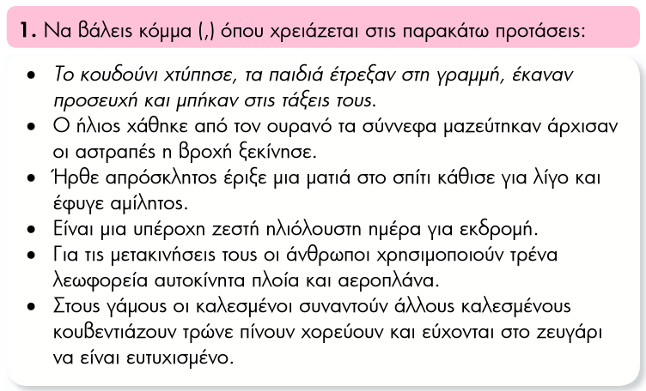

3. Γράφω μία πρόταση που να περιέχει ασύνδετο σχήμα.

………………………………………………………………..

………………………………………………………………..

……………………………………………………………….

4. Υπογραμμίζω τις Αυτοπαθείς αντωνυμίες :

Δεν αναγνωρίζω πια ούτε τον εαυτό μου.

Κατηγορεί τον εαυτό του γι’ αυτό που έγινε.

Με τη συμπεριφορά σας ζημιώνετε τους εαυτούς σας.

Θεωρείτε υπεύθυνο τον εαυτό σας για το ατύχημα;

5. Συμπληρώνω τα κενά με τις κατάλληλες Αυτοπαθείς αντωνυμίες :

Ο παππούς ξαναβρήκε .................................... μόλις γύρισε στο χωριό.

Αγάπα τον πλησίον σου όπως ..................................... .

Ο γιατρός της είπε να φροντίζει περισσότερο ..................................... .

Αυτοί δεν ενδιαφέρονται καθόλου για ................................................ .

Όλοι να αναλαμβάνουμε τη φροντίδα ................................................. .

Παιδιά, να προσέχετε ........................................................................... .

Εσάς δε σας νοιάζει τίποτα παρά μόνο ................................................ .

6. Κλίνω στο τετράδιό μου τα ουσιαστικά :

η μαμά , ο κανόνας

